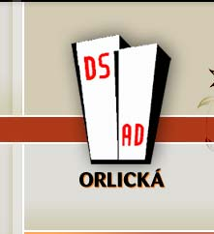 

**Říjen 2017**



**KONDIČNÍ CVIČENÍ O1:**

Každé pondělí od 9:30

na O1, 12. patro

**KONDIČNÍ CVIČENÍ O3:**

Každý čtvrtek

od 9:00 hod

na O3, 1. patro

**TRÉNOVÁNÍ PAMĚTI:**

Každé úterý od 9:00 h

(nekoná se 3.10.)

na O1, 12. p.

**ZPÍVÁME SI PRO RADOST:**

Každé úterý od 13:30 h

na O1, 12. p.

**TANEČKY:**

Každou středu

od 10:00 hod

na O1, 12. p.

**DÍLNA:**

Každou středu

od 13:00 hod (nekoná se 4.10. a 25.10.)

na O3, 1. p.

**SPOLEČENSKÉ HRY:**

Každý pátek od 9:00 h

na O3, 1. p. - jídelna

**KULIČKY:**

2.10. od 13:30 h

na O1, 12. p.

**ŠIPKY:**

9.10. od 13:30 hod

na O1, 12. p.

**FLORBALL:**

16.10. od 13:30 hod

na O1, 12. p.

***Vážení a milí klienti,***

v říjnu se můžete těšit na **setkání se zpěvačkou paní Yvettou Simonovou, která vystoupí 17.10. od 14:00 hodin přímo v našem domově.** Věřím, že to bude setkání milé a bude se Vám líbit.

**V říjnu se konají volby do Poslanecké sněmovny ČR a to ve dnech 20.10. a 21.10.** Oficiální volební místnost pro Vás je v ZŠ Stříbrnická, ale již tradičně volební komise zavítá i k nám do domova. Určitě to bude **v pátek 20.10., zřejmě někdy kolem 15:00 hodiny, čas bude vyhlášen rozhlasem (kdo nechce u nás na volební komisi čekat, může jít volit do základní školy**). Volební komise zavítá přímo do pokoje ke klientům, kteří již mají omezenou pohyblivost. **Volit zde mohou pouze klienti, kteří zde mají trvalé bydliště.**

Víte, že 26.9. proběhlo setkání klientů domova s vedením domova, zápis z tohoto setkání je k dispozici u sociálních pracovnic a ve vrátnici. **Důležitým bodem byla informace o zvýšení úhrad za bydlení od 1.1.2018 a to o 10,-Kč na den.** Sazebníky úhrad budou vyvěšené na nástěnkách, sociální pracovnice Vám v průběhu prosince přinese k podpisu Dodatek o změně úhrady za bydlení. **Pokud platíte přes účet, je třeba si změnit trvalý příkaz k úhradě – od ledna 2018.**

**Z provozních důvodů budeme rušit skladovou místnost v suterénu. Pokud zde máte uskladněné své věci, prosíme o jejich odstranění do 18.10.2017**. Pokud tak neučiníte, odstraní věci naši pracovníci. V této místnosti jsou skladovány většinou věci zcela nepotřebné, neužitečné, které již nikdy nikdo nepoužije. Po domluvě s vedením domova je možné přechodné uskladnění opravdu potřebných věcí, v případě rozumných argumentů Vám určitě vyjdeme vstříc.

**V našem zařízení platí ZÁKAZ KOUŘENÍ VE VŠECH VNITŘNÍCH PROSTORÁCH, TZN. I V OBYTNÝCH JEDNOTKÁCH.** Žádáme Vás o dodržování tohoto zákazu. Jsme výšková budova a z těchto důvodů je nutné přísně dodržovat protipožární opatření, nemanipulovat s otevřeným ohněm, nepoužívat přímotopy, používat nezávadné elektrické přístroje, prodlužovací kabely apod. – vše řádně zrevidované. Děkujeme za pochopení a respektování tohoto nařízení.

**Od 1.11. bude pro Vás pravidelné aktivizační programy zajišťovat pracovnice v sociálních službách paní Jarka Horká**, kterou všichni dobře znáte, protože u nás pracuje již mnoho let. **Bc. Lucie Filová vykonává od 1.9. činnosti sociální pracovnice. Sociální pracovnice Bc. Michaela Vlček Rybanská je v současné době na mateřské dovolené**. Věřím, že tyto organizační změny proběhnou bez problémů a aktivity na které jste byli zvyklí, budou probíhat i nadále k Vaší spokojenosti.

Přeji Vám všem příjemné podzimní dny a hodně zdraví a radosti.

***Jarmila Nováková, ředitelka DS a AD Orlická***

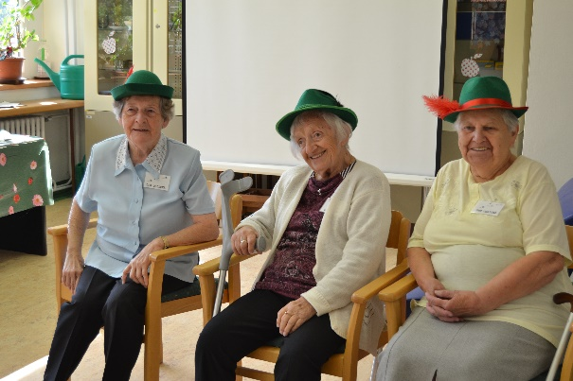

Dne 6.9. se v Domově pro seniory Dobětice konal tradiční 10. ročník **,,Dobětické halali“.** Tato akce se nesla v duchu lesní a lovecké tématiky, čemuž odpovídaly i dané soutěžní disciplíny. Naše družstvo po boku dětí z MŠ Dobětice se umístilo na krásném pátém místě. Nechybělo ani bohaté občerstvení a příjemná hudba. Náš ,,Domov“ reprezentovaly: paní Sikorová, paní Honomichlová a paní Froňková. Všem se to moc líbilo.

**ŠŮLE:**

23.10. od 13:30 hod

na O1, 12. p.

**KAVÁRNA:**

19.10. od 13:30 hod

na O1, 12. p.

**BINGO:**

5.10. od 10:00 hod

na O1, 12. p

**KUŽELKY:**

30.10. od 13:30 hod

na O1, 12. p.

**BOHOSLUŽBA:**

20.10. od 16:00 hod

na O1, 12. p.,

v meditační místnosti

**PEDIKÚRA:**

- O1 a O3 dopoledne

- dle objednávek na vrátnicích

**Prodej cukrovinek:**

**Prodej oděvů, obuvi:**

**3.10. od 8,30 hod** se uskuteční exkurze

do Muzea ÚL v rámci **Mezinárodního dne seniorů**

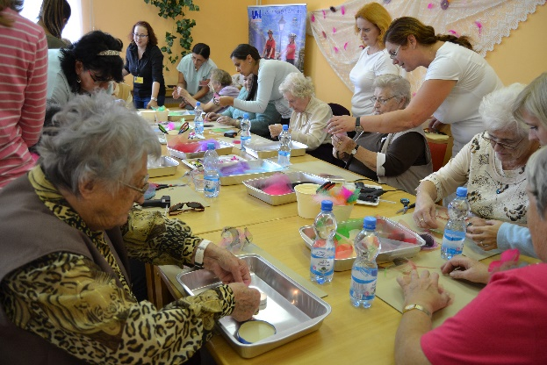

Ve středu 20.9. jsme se v Domově pro seniory Bukov v rámci **EVROPSKÉHO TÝDNE MOBILITY** zůčastnili akce BROŽE Z ORGANZY aneb šik v každém věku. Akce byla zaměřena na tvůrčí činnost a kadý si mohl odnést svůj vlastní originální výrobek – krásnou brož.

**Informace:**

Dne **28. 10. 2017** je státní svátek „Den vzniku samostatného Československého státu“ v r. 1918.

**Dne 14.11.2017** bude **Svoz objemného odpadu** v ulici Orlická.

**Dne 20. 10. a 21.10. se budou konat volby do Poslanecké sněmovny Parlamentu ČR** ( v DS Orlická budou moci volit uživatelé s trvalým bydlištěm **v pátek 20.10. v 15 hodin**, uživatelé **s jiným trvalým bydlištěm si mohou požádat do 10.10. u sociální pracovnice o zařazení do volební listiny)**

**Dne 17.10. od 14h. na Orlické 1 v klubovně se bude konat kulturní vystoupení p. Simonové**, bližší informace budou na nástěnkách.